Grönstedts lanserar champagne lagom till nyår
– En torr champagne med finstämd fruktighet och inslag av citrus och mineral

Grönstedts lanserar en torr nyhet – en finstämd och modern champagne. Grönstedts Champagne har en generöst fruktig och frisk karaktär av persika, citrus och mineral. Med sin friska syra fungerar champagnen utmärkt som aperitif, till klassiska champagnetillbehör men även till bakverk och frukt- och bärdesserter.

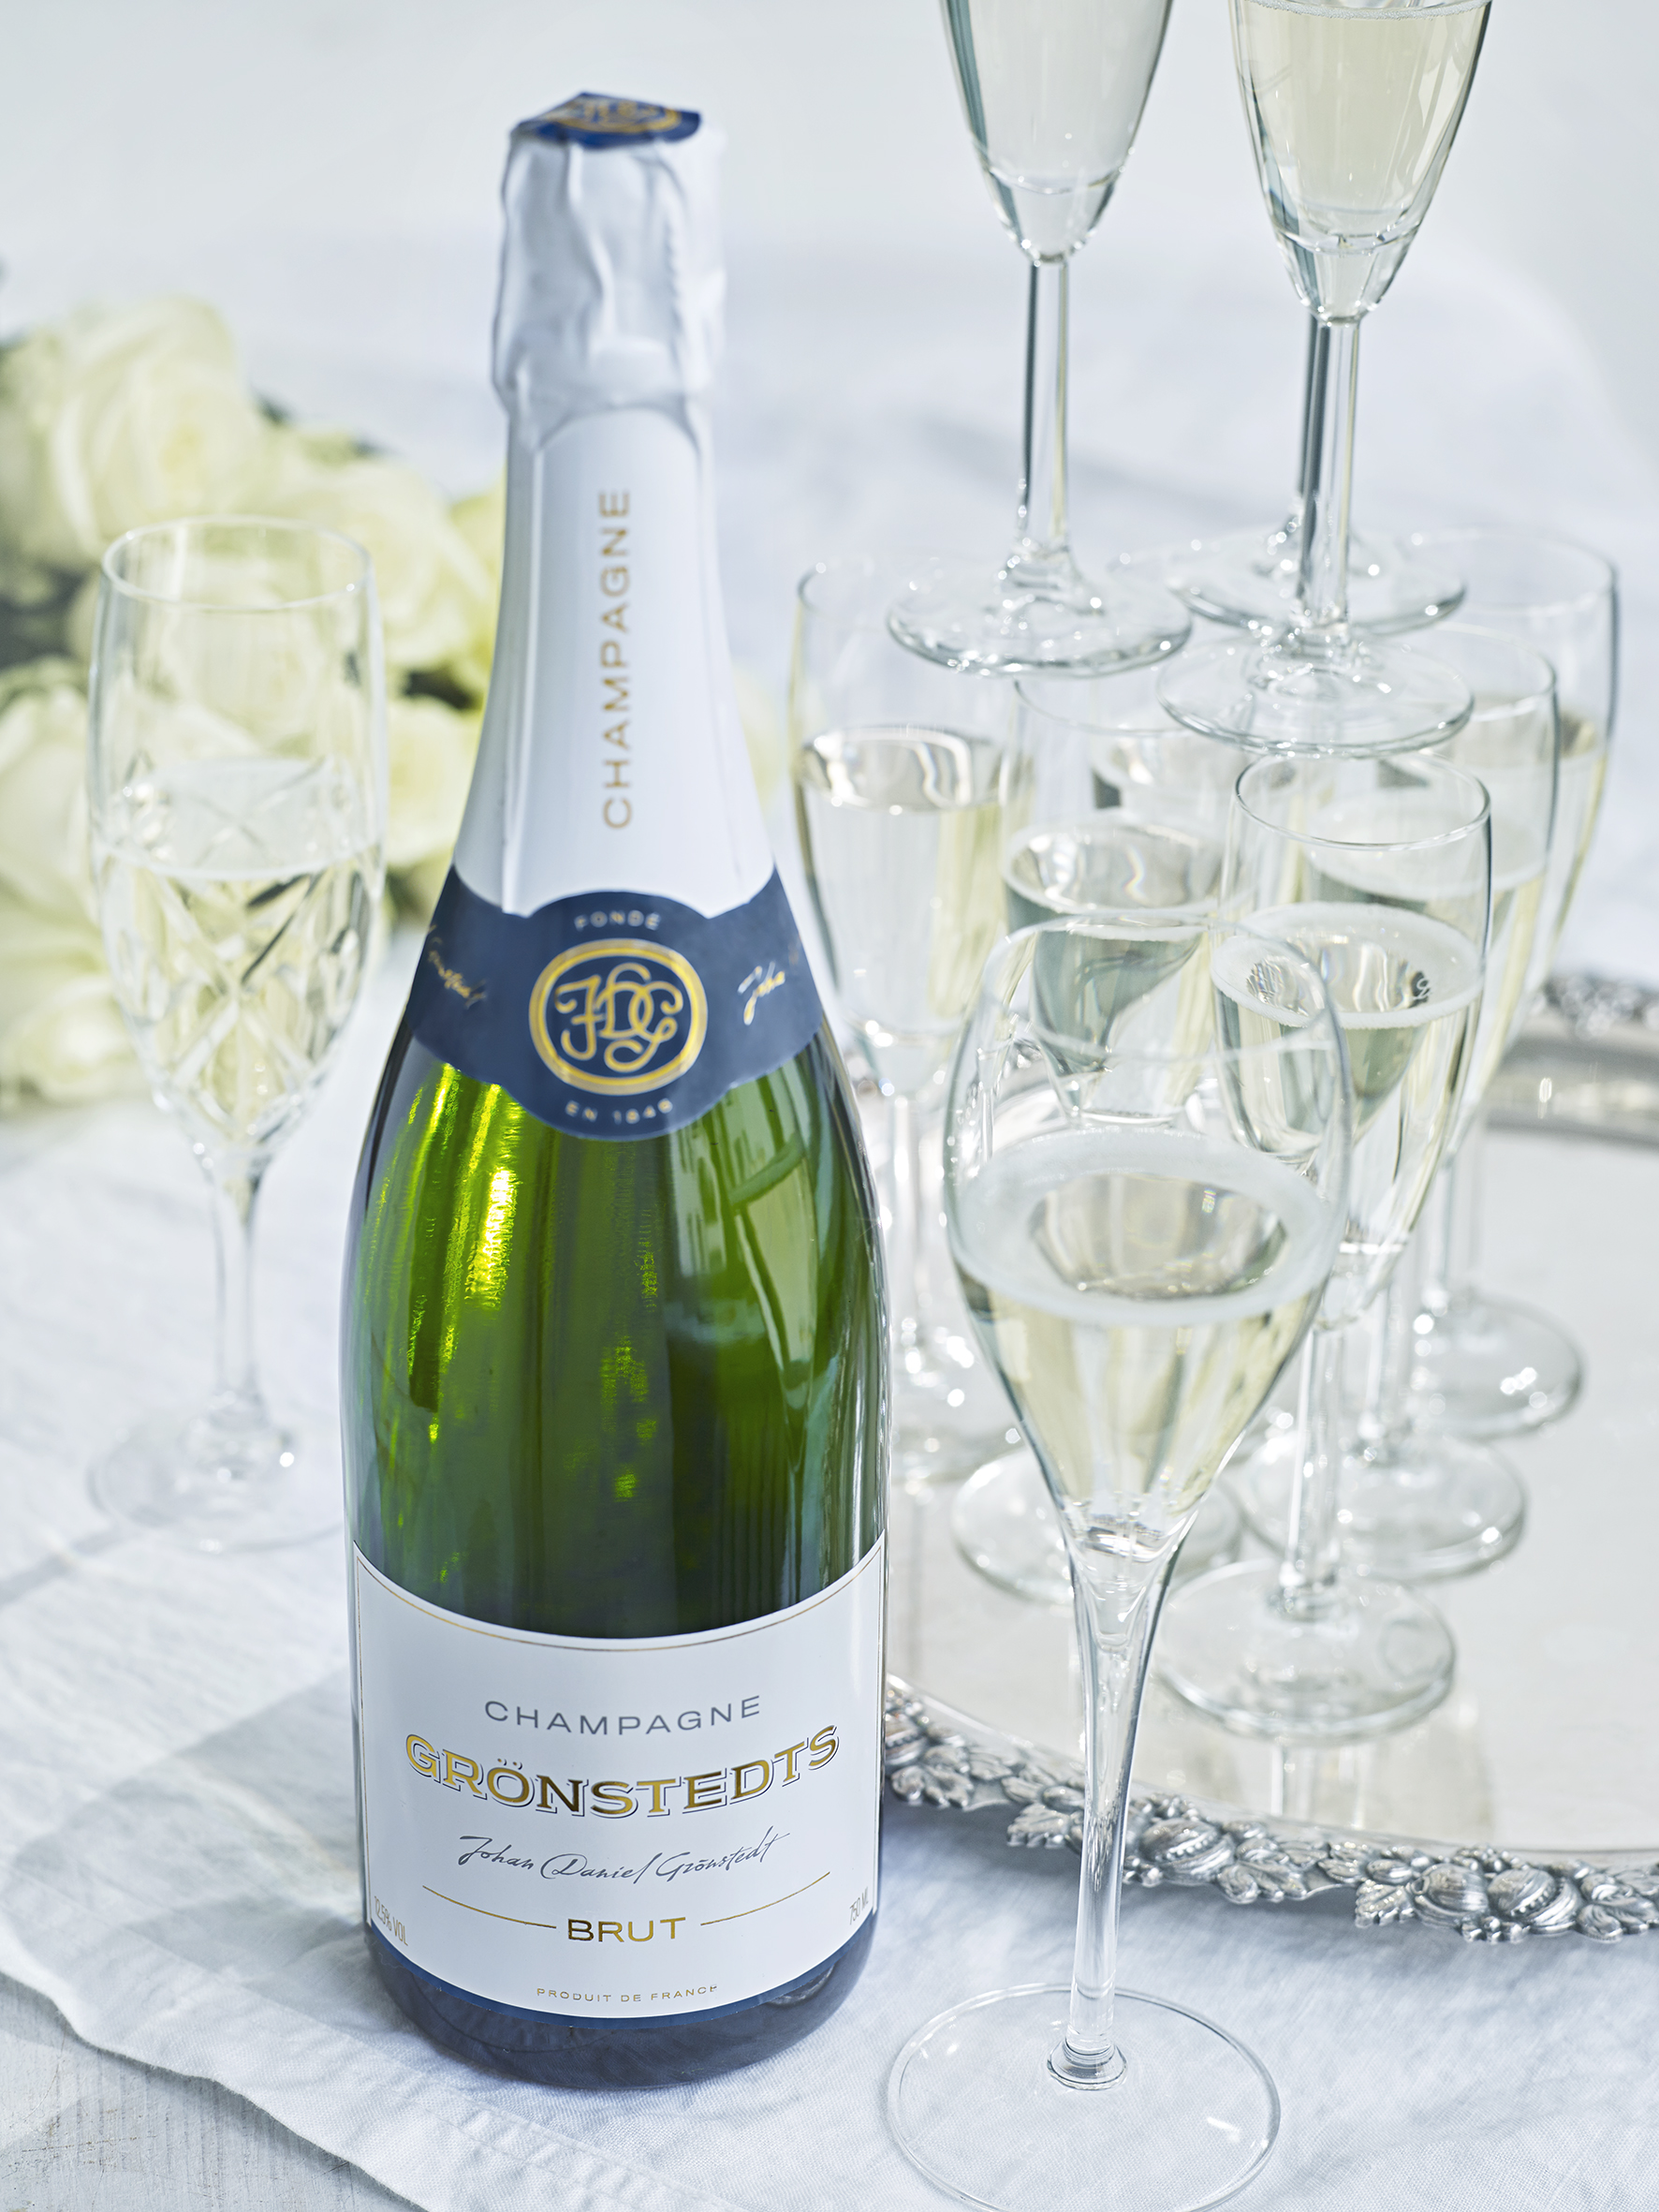
Johan Daniel Grönstedt (1806-76) har varit tongivande inom svensk dryckeshistoria i över 150 år och han hade en särskild svaghet för franska drycker. Nu återupplivas hans passion och kunnande genom en helt ny produkt – Grönstedts Champagne

Grönstedts Champagne är framtagen i samarbete med C.R.V.C., ett välkänt kooperativ sedan 50 år tillbaka, med cirka 750 odlare fördelat på omkring 140 vingårdar i hjärtat av Champagne. Grönstedts Champagne är en torr champagne bestående av Pinot Meunier, Chardonnay och Pinot Noir.

– Det är med stolthet som vi presenterar Grönstedts Champagne – resultatet av ett nära samarbete med C.R.V.C. där vi tillsammans valde ut en cuvée som genom extra lång lagring har fått en komplex och fyllig fruktighet av persika och mogna äpplen. Med ett friskt avslut av citrus och mineral passar den utmärkt till både aperitif och till olika typer av maträtter. Moussen i champagne överraskar munnen och det går alltid att finna nya spännande smakkombinationer, berättar Carin Widoff, produktchef på Altia Sweden.

I Sverige har konsumtionen av champagne ökat markant under de senaste åren och svenskarna utforskar hela tiden nya användningsområden. Med sin generösa fruktighet, torra karaktär och friska syra är Grönstedts Champagne en utmärkt aperitif men fungerar även till bakverk med extra syrlighet, frukt- och bärdesserter, krämiga ostar men även klassiska skaldjursrätter och ostron.

Prisbelönta dessertkonditorn Daniel Roos skapar dessert till Grönstedts Champagne
Daniel Roos är en av Sveriges främsta dessertkonditorer och skapare av Patisseriet på nyöppnade restaurang K-märkt. Daniel har skapat ett klassiskt fransk bakverk med en modern twist, speciellt framtaget för att matcha Grönstedts Champagne.

– Jag har skapat en minivariant av en Charlottetårta med svensk twist, bakverket är precis som Grönstedts Champagne en klassisk fransk produkt som är paketerad på ett svenskt sätt. Mitt bakverk går hand i hand med de fräscha och fruktiga smakerna i Grönstedts Champagne där tonerna av de exotiska frukterna i champagnen gifter sig perfekt med passionsfrukten och persikan som finns i bakverket, berättar Daniel Roos.

Grönstedts Champagne lanseras den 1 december i Systembolagets beställningssortiment. Priset är 269 kr för en flaska om 75 cl. Alkoholhalten är 12,5 %, dosage 8 gram och artikelnummer är 77155-01.

Charlottetårta i miniatyrformat av dessertkonditor Daniel Roos

Ingredienser
10 st minitårtor

Sockerkaksbotten
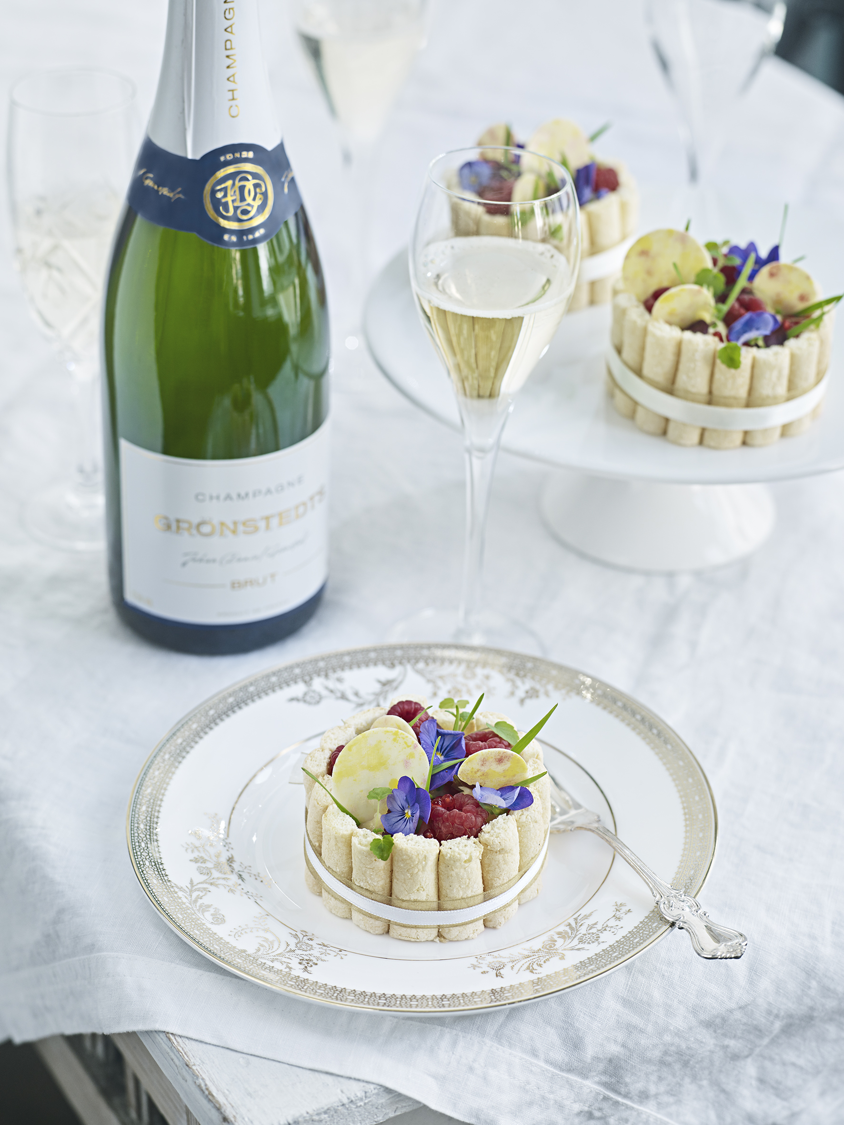
50 g Äggvita
40 g Socker
30 g Äggula
25 g Vetemjöl
15 g Maizenamjöl

Persikomousse
100 g Kesella
50 g Philadelphiaost
70 g Florsocker
200 g Persikopuré
50 g Citronsaft
3 st Gelatinblad
270 g Grädde

Curd på passionsfrukt

150 g Passionspuré
180 g Strösocker
189 g Ägg
35 g Citronsaft
1,2 st Gelatinblad
315 g Smör

Kräm på vita persikor
250 g Vita persikor på burk
20 g Citronsaft
5-10 g Potatismjöl

Metod
Sockerkaksbotten
Vispa äggvitan med sockret till en fluffig maräng. Blanda ihop vetemjöl med maizenamjöl och sikta blandningen. Ta en mindre mängd av den vispade marängen och blanda med äggulan. Vänd sedan ned ägguleblandningen i resten av marängen. Avslutningsvis vänds mjölblandningen i med hjälp av en slickepott. Spritsa ut små pinnar på ett bakplåtspapper till kanterna, och några cirklar till 10 st tårtbottnar. Baka på 175 grader under ca 5 min.

Persikomousse
Vispa Kesella, Philadelphiaost och florsocker. Lägg gelatinbladen i blöt. Värm persikopurén med citronsaften och smält i gelatinet. Blanda sedan purén med ost- och sockerblandningen. Avsluta med att blanda ner den lättvispade grädden. Lägg en sockerkaksbotten i en ring som är ca 3 cm hög och fyll upp med persikomousse, frys sedan ringen med mousse.

Curd på passionsfrukt
Börja med att sätta på ett vattenbad. Blöt sedan gelatinet i kallt vatten. Väg upp passionspurén med citronsaften och strösockret och blanda i en bunke, sätt sedan bunken på vattenbadet. När det börjar bli varmt, vispa i äggen och sjud under omrörning till 84 grader. När krämen når 84 grader, tillsätt det blötlagda gelatinet. Avslutningsvis, tärna smöret och mixa ner det i krämen. Låt krämen sätta sig i kylen några timmar.

Kräm på vita persikor
Börja med att mixa persikorna med en mixerstav eller i en matmixer. Koka dem sedan med citronsaften och potatismjölet, mixa igen och låt krämen svalna i kylen.

Montering
Börja med att ta ut persikomoussen från frysen, placera sockerkakspinnarna runt hela moussen och knyt fast pinnarna med ett sidenband. Spritsa passionscurden och persikokrämen på toppen av moussen och dekorera med hallon, färska örter samt eventuellt choklad.

